GOLD GPZ 5550

**DETECTOR LONG RANGE E A FREQUENZA MOLECOLARE**

Indice 2

introduzione

Pezzi di GPZ 5500 rivelatore 3

GPZ 5500 pulsanti di controllo e le spiegazioni 4

Un sistema di ricerca mano con laser scanner-15

Digital rilevatore laser esercizi 5

Determinazione del percorso di destinazione 6

Obiettivi a lunghe distanze 7

Obiettivi che comprendono minerali 8

Grandi oggetti sepolti 8

Altre spiegazioni sull'uso 9

Obiettivo rilevare sintonia 9

Potenza sintonia 9

Segnale selezione 9

Notifica Audio on / off 9

Spia della batteria 9

Ricerca di sistema con doppia antenna 10

Determinazione di destinazione con il metodo "ottenere nella casella" 12

Determinazione della profondità di un oggetto sepolto 13

Determinazione delle cavità 14 obiettivi

Determinazione della profondità cavità 15

Caratteristiche tecniche 16

Manutenzione 16

Trasporto del rivelatore 17

2

**INTRODUZIONE**

Prima dell'invenzione del metal detector, la gente non ha niente altro che semplici bacchette di metallo per trovare riserve d'oro e d'argento. Anche se queste canne non erano molto affidabili, daglii spagnoli in America, sono stati utilizzati per trovare molte miniere di metalli preziosi.

Al giorno d'oggi, con lo sviluppo in elettronica, i rivelatori possono trovare miniere di metalli preziosi e tesori da lunghe distanze possono essere fatte. Individuazione di luoghi metalli preziosi dalla lunga distanza non sarà difficile con un rivelatore che è fatto con i circuiti elettronici altamente sviluppate e tecnologiche, combinate con il talento di un operatore qualificato e esperto. X-11 Rivelatori di lungo raggio sono stati sviluppati per la ricerca di oro, argento, bronzo, cavità. Nel suo circuito elettronico, un nuovissimo rocessor microp americana e molti altri circuiti integrati, transistor, ecc sono utilizzati.

Da questa, è possibile creare le frequenze appropriate per oro, argento, bronzo, cavità.

**BUONA CACCIA!**

Un sacco di tempo è necessario per cercare ampie aree con rivelatori bobina regolare, perché l'intera area deve essere cercato centimetro per centimetro a causa della natura di questi rilevatori, che hanno solo un segnale mentre passano sopra il bersaglio. Con X-11 Rivelatori di lungo raggio, si sarà in grado di cercare una vasta area in un tempo molto breve, che diminuirà il vostro tempo alla ricerca in un punto significativo.

**GPZ 5500 PULSANTI DI COMANDO E SPIEGAZIONI**

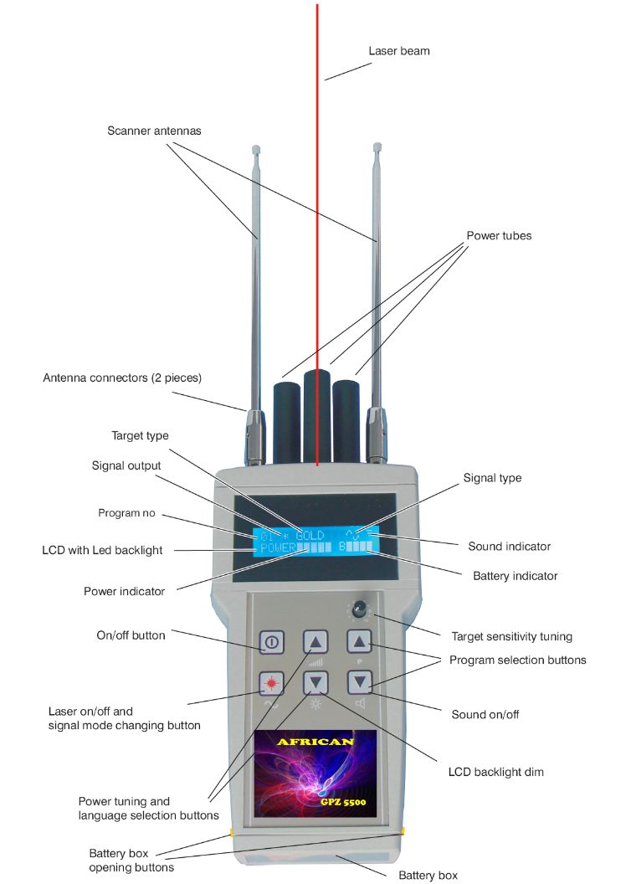

**ISTRUZIONI PER L'USO**

1 - Non ci devono essere orologi, telefoni cellulari o qualsiasi altro dispositivo elettronico per l'operatore durante l'utilizzo e il rivelatore non deve essere utilizzato a meno di 30 metri (100 piedi) a questo tipo di dispositivi.

In caso contrario, ci possono essere risultati errati.

2 - In ogni ricerca di obbiettivi sotterranei, altre persone intorno non deve essere di fronte all'operatore. In caso contrario, il rilevatore in grado di rilevare come l'oro, oggetti in argento, ecc che possono essere sulle persone.

Gli oggetti che sono di gran lunga e non interrate non avrà alcun effetto.

**DIGITAL LASER DETECTOR ESERCIZI**

Non è necessario accendere il rivelatore, mentre facendo questi esercizi.

Per il rivelatore per rilevare bersagli piccoli, ci sono cuscinetti posti nel manico. Il rivelatore può girare intorno al manico circa 270 gradi tutto liberamente. Per una ricerca stabile, l'operatore deve conoscere il suo / la sua mano con la posizione tenuta. L'operatore deve tenere il rilevatore in modo stabile e in modo non faticoso. Mentre si cammina le antenne non dovrebbero spostarsi a sinistra o a destra. Gli operatori che utilizzano un rilevatore come questo piano la prima volta deve fare esercizi abbastanza per una posizione stabile.

Tenere il rilevatore aprendo le antenne e tenendolo a livello del torace come si vede sulla foto. Se le antenne puntare leggermente verso il basso equilibrio può essere mantenuto più facile. Se si attiva dalla vita tenendo il braccio fermo e aperto i piedi, si può fare una ricerca più facile. Se si inclina la mano sinistra o destra durante la ricerca, il saldo sarà perso e il rilevatore si trasformerà in quella direzione. È possibile riconoscere questo e fissare immediatamente la posizione di una mano.

Acquisendo esperienza si sarà in grado di fare la ricerca in un modo migliore e più stabile. Le Ricerca più sarà utile per erstendere und se siete su un sentiero a destra o meno sulla stessa area. Il rilevatore rileva più potente nelle zone in cui sono sepolti grandi oggetti, piuttosto che quelli nuovi. Come è noto, quando Più un oggetto rimane sotto terra, l'effetto alone più forte.

Per una prova, se si aspetta un paio di mesi dopo la sepoltura in oro o argento, si vedrà che il rilevatore in grado di rilevare più forte.

Quando si è certi che vi sarà facile fare la ricerca, è il momento di esercitare con il rivelatore acceso. Per questo prende tutto e iniziare a esercitare su bersagli sepolti.

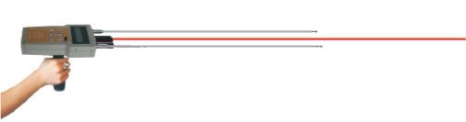

PROVA PROVA PROVA

In primo luogo, l'esperienza deve essere acquisita con gli obiettivi di prima nota. È possibile ottenere questa esperienza con l'esercizio in spazi aperti come giardini, campi ecc

**ESERCIZI rilevatore laser (continua)**

1 - Collegare con cautela la maniglia per il rivelatore.

2 - Inserire la batteria nel rivelatore. Aprire il coperchio della batteria premendo entrambi i pulsanti di apertura del coperchio della batteria. Collegare la clip della batteria con la batteria controllando il + - poli. Dopo aver inserito la batteria con cura, chiudere il coperchio.

La batteria ricaricabile non è completamente carica, a causa di questa carica la batteria per 10-15 ore dopo il primo utilizzo.

3 - Collegare con attenzione le antenne telescopiche,. Assicurarsi che le antenne siano collegati correttamente. Poiché vi è un sistema di blocco a connettori antenna, scollegare le antenne premendo i tasti neri sui connettori. Altrimenti, le antenne possono essere danneggiati.

4 - Per gli esercizi, seppellire una o più d'oro, d'argento o di oggetti in bronzo senza avvolgere nulla intorno a loro. Perché sono nuovo sepolta, di fare una conduzione elettrica con il terreno, versare un po 'd'acqua su di loro. Se si esercita dopo 2-3 giorni, si vedrà che la forza di attrazione aumenta.

5 - Aprire la lunga antenna in mezzo fino alla fine. L'antenna si piegherà leggermente a causa del proprio peso.

6 - Accendere il dispositivo, dopo la ecc marchio, menu di selezione lingua viene visualizzato. Selezionare la lingua desiderata con i tasti freccia nel mezzo e per accettare la selezione, premere il tasto audio. Il rivelatore terrà la selezione nella sua memoria e nessuna nuova selezione sarà necessario in ogni uso.

7 - Scegli il metallo desiderato con i pulsanti di programma. La stella lampeggiante nei pressi del programma indica che il segnale di uscita non è attiva e si può iniziare la ricerca.

8 - Portare la sensibilità del pulsante di destinazione regolazione a 0 (zero).

9 - È possibile controllare la batteria la spia della batteria. L'indicatore diminuisce a poco a poco, mentre la tensione diminuisce e al livello più basso, retroilluminazione LCD inizia a lampeggiare e un segnale acustico intermittente indica. La batteria deve essere sostituita in questa situazione.

DETERMINAZIONE DELLA POSIZIONE TARGET

**Accendere il rilevatore e regolare il rilevatore di media potenza. Per l'inizializzazione, attendere per 2-3 minuti e toccare la punta dell'antenna a terra per un breve periodo. Girare le spalle al nord e girare verso la zona che si sta andando alla ricerca.**

Cerca l'area da sinistra a destra e da destra a sinistra. Le antenne stare fermo quando l'obiettivo si trova, anche si continua a girare la maniglia, le antenne stare puntando il bersaglio. Fai questa applicazione cerca un paio di volte fino a quando non si è sicuri del bersaglio. Una forte attrazione può significare un grosso bersaglio a lunga distanza o un piccolo bersaglio a breve distanza. Ricerche deve essere fatto in direzione sud da almeno 3 altri punti per determinare la posizione di destinazione.

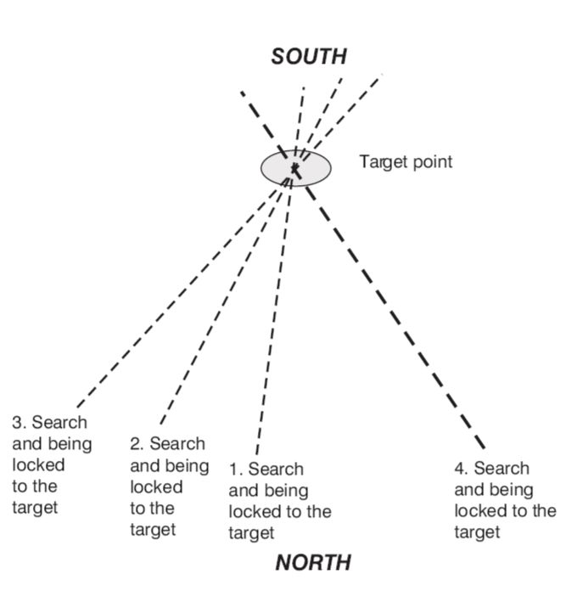

Diciamo che le antenne siano bloccate sul bersaglio durante la ricerca, in questa situazione, con l'aiuto del raggio laser, segnare questa direzione, tracciando una linea sul pavimento o dei marchi, o utilizzare punti di riferimento naturali come alberi, rocce, ecc Sposta sinistra o verso destra a circa 10-15 passi e prova di nuovo verso il bersaglio. Le antenne devono rimanere nuovamente bloccate sul bersaglio, segnare questa direzione e segnare i punti di intersezione delle due linee.

Spostare nuovamente 10-15 passi nella stessa direzione e trovare un'altra linea che porta il bersaglio. Il vostro obiettivo deve essere di circa l'intersezione di queste tre linee. Se ci sono più di uno degli oggetti sepolti nella zona, è possibile determinare le posizioni di destinazione più strette ricerche. Con questo metodo, una piccola area con oggetti sparsi possono essere trovati. In questa situazione è possibile utilizzare un normale metal detector per trovare gli oggetti per uno per uno.

OBIETTIVI IN lunghe distanze

Per evitare errori che possono essere causati dal campo magnetico della terra, delle ricerche deve essere fatto da nord a sud. Determinare la direzione del bersaglio in una vasta area con alberi, pietre, ecc cose stazionarie se le antenne sono bloccate su un bersaglio. Determinare le seconda e la terza quando le antenne sono bloccati da cambiare il vostro posto. Diciamo queste linee si intersecano in un punto molto lontano, avvicinarsi al bersaglio e con l'aiuto del laser sul rilevatore tenta di determinare la posizione di destinazione più chiaramente. Utilizzando un rivelatore di metallo normale per verificare il doppio del target altamente ridurre gli errori.

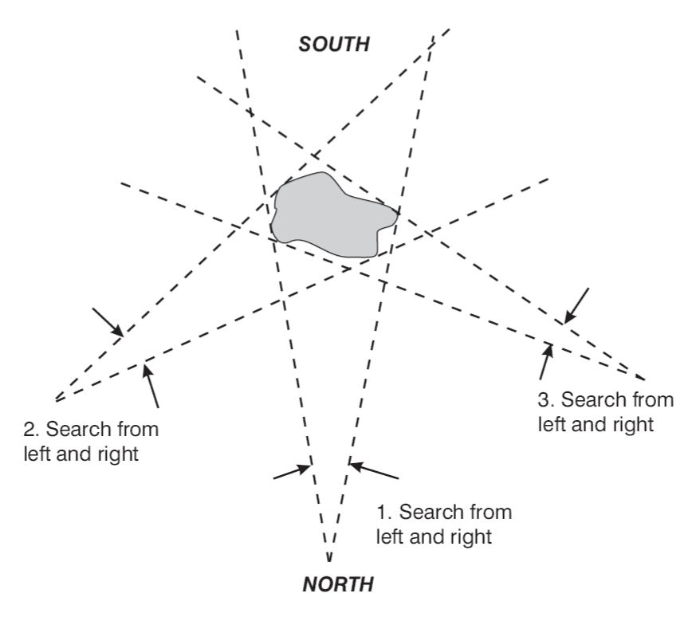

OBIETTIVI CHE INCLUDE MINERALI

Il seguente metodo può essere usato per discriminare i bersagli desiderati da rocce con elevate quantità di minerali o aree.

Se il bersaglio è determinata misura, l'operatore si avvicina al bersaglio e ricerche ancora 3-4 punti diversi. Queste ricerche sono fatte da sinistra a destra e da destra a sinistra due volte. Se non è un obiettivo punto ma un letto minerale ampio, quando il rivelatore è alla ricerca da sinistra a destra, raggiunge il lato sinistro del letto e quando il rivelatore è alla ricerca da destra a sinistra, raggiunge il lato destro del letto. Quando questa operazione viene fatta da 3-4 posti, telaio del bersaglio è delineato. Questi componenti di blocco sul bersaglio non sono molto stabili su obiettivi minerali contenenti elevate, è per questo che ogni ricerca indica un'altra direzione.

GRANDI OGGETTI SEPOLTI

Se la destinazione non è un punto bersaglio, ma uno molto grande, potere attrazione sarà alto e le linee trovati dalle ricerche di sinistra e di destra sarà nella stessa direzione e molto più stabile. Non cambieranno posizione in ogni ricerca.

ALTRE SPIEGAZIONI SULL'UTILIZZO



1-TARGET SENSIBILITA TUNING

Dopo che si inizia ad utilizzare il rivelatore in modo più confortevole e stabile, è possibile effettuare questa regolazione per avere maggiore attrazione e di avere più accurata determinazione della posizione di destinazione.

Portate una moneta d'oro, argento o bronzo con voi, nasconderla nel terreno di circa 10 cm (4 pollici). Se il terreno è asciutto versare un po 'd'acqua su di esso. Accendere il rilevatore e gradualmente punto la sintonizzazione sensibilità bersaglio e ricercando 10 metri (30 piedi) ulteriormente in ogni grado, controllare la potenza attrazione e se il rivelatore mostra il bersaglio o meno.

Uscire al accordatura dove c'è più attrazione e affidabilità alla direzione del bersaglio. Per ottenere risultati migliori e più precisi è necessario effettuare questa regolazione in ogni posto dove vai.

2-POWER TUNING

Quando si cercano in spazi angusti, se non voglio che tu rivelatore per rilevare lunghe distanze, è necessario diminuire la potenza del tuo rivelatore. Per diminuire suonò e si possono utilizzare i pulsanti. Ma si deve prendere in considerazione che la ricerca di profondità si riduce un po 'in questo



3-SEGNALE SELEZIONE

Ci sono due tipi di onde nel rivelatore essendo seno e onde quadre. Quando si accende il rilevatore, che produce per lo più onde sinusoidali e funziona in questo modo. A minerali ad alta aree concentrate e cattive condizionata, è possibile cercare con segnali ad onda quadra. Per questo premere il tasto fino a visualizzare sullo schermo e continuare la ricerca come spiegato in precedenza.



4 - NOTIFICA SOUND ON / OFF

Il rivelatore dispone di sistema audio di notifica. Quando i tasti vengono premuti e la batteria è bassa, sia oggetto di notifica del suono. Per il funzionamento silenzioso premere il pulsante fino a quando la figura suono scompare sul display. Per riattivare l'audio sul fare la stessa operazione fino a quando la figura del suono è di nuovo sul display.



5-BATTERIA INDICATORE

Il rilevatore ha una batteria ricaricabile e un vano batteria per l'utilizzo di batterie normali. È possibile continuare la ricerca se la batteria ricaricabile è esaurita sostituendolo con batterie AA (alcaline). È possibile controllare lo stato della batteria in qualsiasi momento dal display rivelatori. Come la tensione della batteria dicembre reased l'indicatore della batteria diminuisce gradualmente e quando sostituire la batteria è necessario, il grado ultimo della batteria inizierà a scomparire.

RICERCA IMPIANTO CON ANTENNE DOPPI -2

UTILIZZO DELLE ANTENNE DEL RICEVITORE

Prima di iniziare a ricerca, è necessario imparare a tenere entrambe le antenne del ricevitore in mano. Nel fare questi esercizi, non accendere il rilevatore, metterlo da parte. In primo luogo si deve esercitare a camminare equilibrato con le antenne del ricevitore in mano. Come si vede nella foto, le antenne devono essere ritenute di circa 30 cm (12 pollici) di distanza e al petto, parallele al pavimento e tra di loro.

È possibile piegare le antenne ben poco verso il pavimento per un migliore equilibrio. Mentre si cammina non ruotare le antenne a sinistra oa destra, e non farli rimbalzare, perché dovrebbe rimanere in equilibrio in ogni momento. L'interessato può esercitare per ore per stare bene con questo stile di utilizzo. Non sarà in grado di ricevere segnale elettronico dell'oggetto correttamente a meno che non Leam questa buona tecnica

Esercizio fino ad avere un buon controllo sulle antenne e fino a quando si mantiene una posizione stabile ed equilibrato con le antenne. Si può fare esercizio fisico può chiudere in un luogo chiuso come la vostra casa o fuori.

Durante l'allenamento, si verificheranno le antenne che attraversano sopra e poi tornare in posizione normale. Non preoccupatevi in questo caso, questo è molto normale prime prove. Nel caso di corpo essendo sensibili supplementare, le antenne possono muoversi a causa dei campi magnetici della Terra. La cosa più importante è quello di continuare ad esercitare fino a quando si impara a portare le antenne equilibrate e stabili.

E 'molto probabile che all’inizio vi potete sentire goffi. Vedrete che anche quando si inizia ad essere un po 'di vento, si inizierà a perdere il controllo, ma dopo un paio d'ore di esercizio vedrete che si sarà in grado di utilizzare le antenne correttamente e facilmente.

Quando si è sicuri di utilizzare le antenne correttamente e facilmente. Quando si è sicuri di utilizzare le antenne correttamente, è tempo per voi di iniziare a lavorare con il rivelatore.

Per questo, con attenzione scollegare il manico del rivelatore. Applicare l'elettrodo suolo nel terreno dove si cercherà di circa 10 cm (4 pollici) Collegare il rilevatore

Sull'elettrodo suolo come in figura.



DETERMINAZIONE DEL TARGET PER IL METODO IN SCATOLA

Questo metodo consente all'operatore di determinare la posizione del bersaglio sepolto più preciso.

L'operatore fa un quadrato con le due antenne,

le antenne in punta devono essere tenute 5cm piu in basso delle maniglie.

Quando il piede gli operatori è alla stessa direzione con il bersaglio, l'antenna esterna gira verso il bersaglio. Controllando sui 4 lati la posizione del bersaglio sarà più accurata.

DETERMINAZIONE DI SPOSTAMENTO TARGET mentre scava

In alcune aree problematiche, ci possono essere errori sui punti di destinazione che sono stati determinati con il rivelatore.

Ad esempio, pensiamo di aver trovato un oggetto a 3 metri (10 piedi) di profondità. Mentre scavando, ad ogni mezzo metro (24 pollici), la posizione di destinazione deve essere controllata con il metodo di boxe, se vi è spostamento obiettivo, lo scavo sarà in meno tempo e più preciso.

Quando si hanno piu target nello stesso punto la ricerca bisogna farla anche durante lo scavo, perché la centratura sarà piu difficile.

In settori come questo, doppio controllo il percorso di destinazione con rilevatori bobina regolari impedirà scavi inutili.



DETERMINAZIONE DELLA PROFONDITA 'oggetto sepolto

Qui viene mostrato i risultati e l'applicazione di un'applicazione indicazione della profondità di un oggetto che è di circa 3 metri (10 piedi) di profondità.

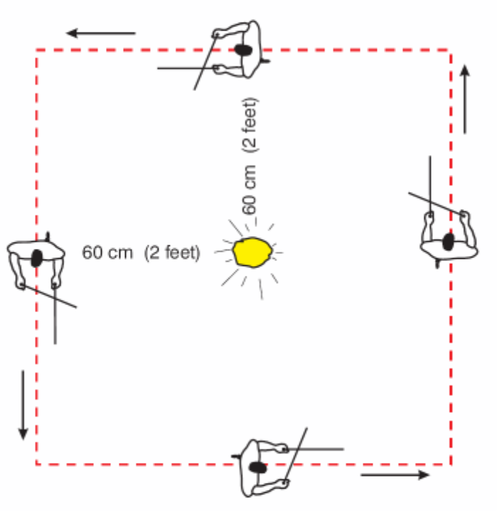

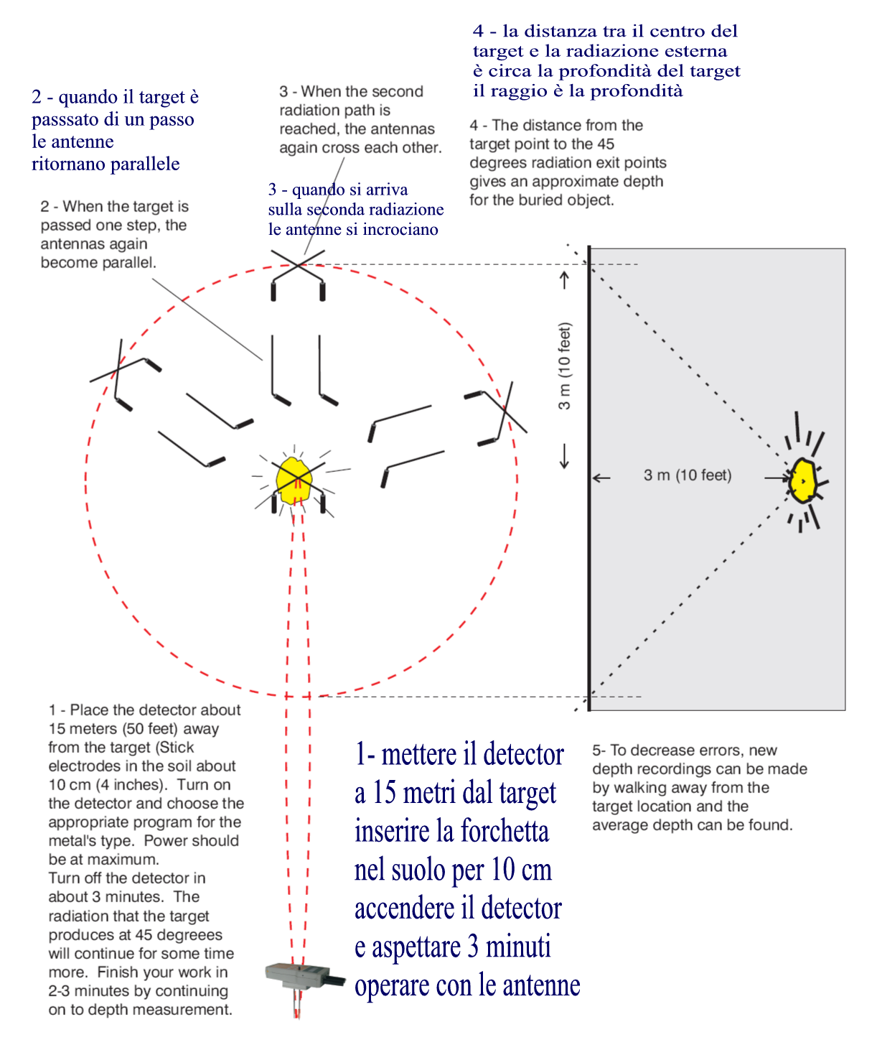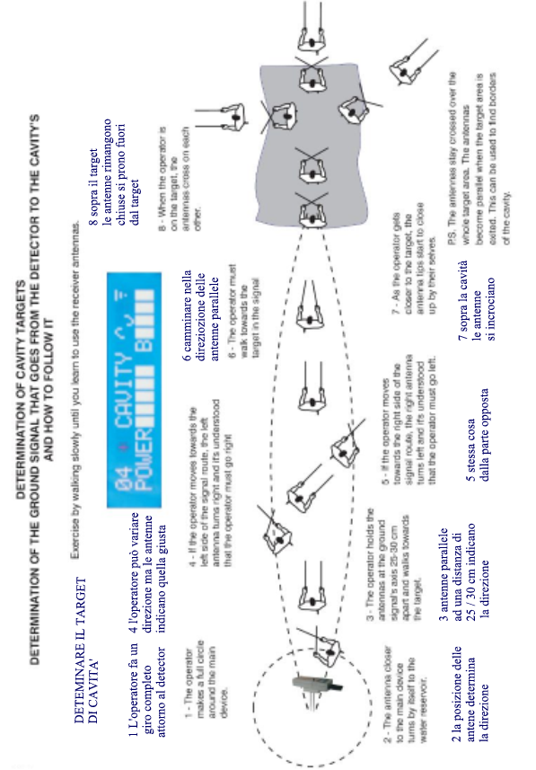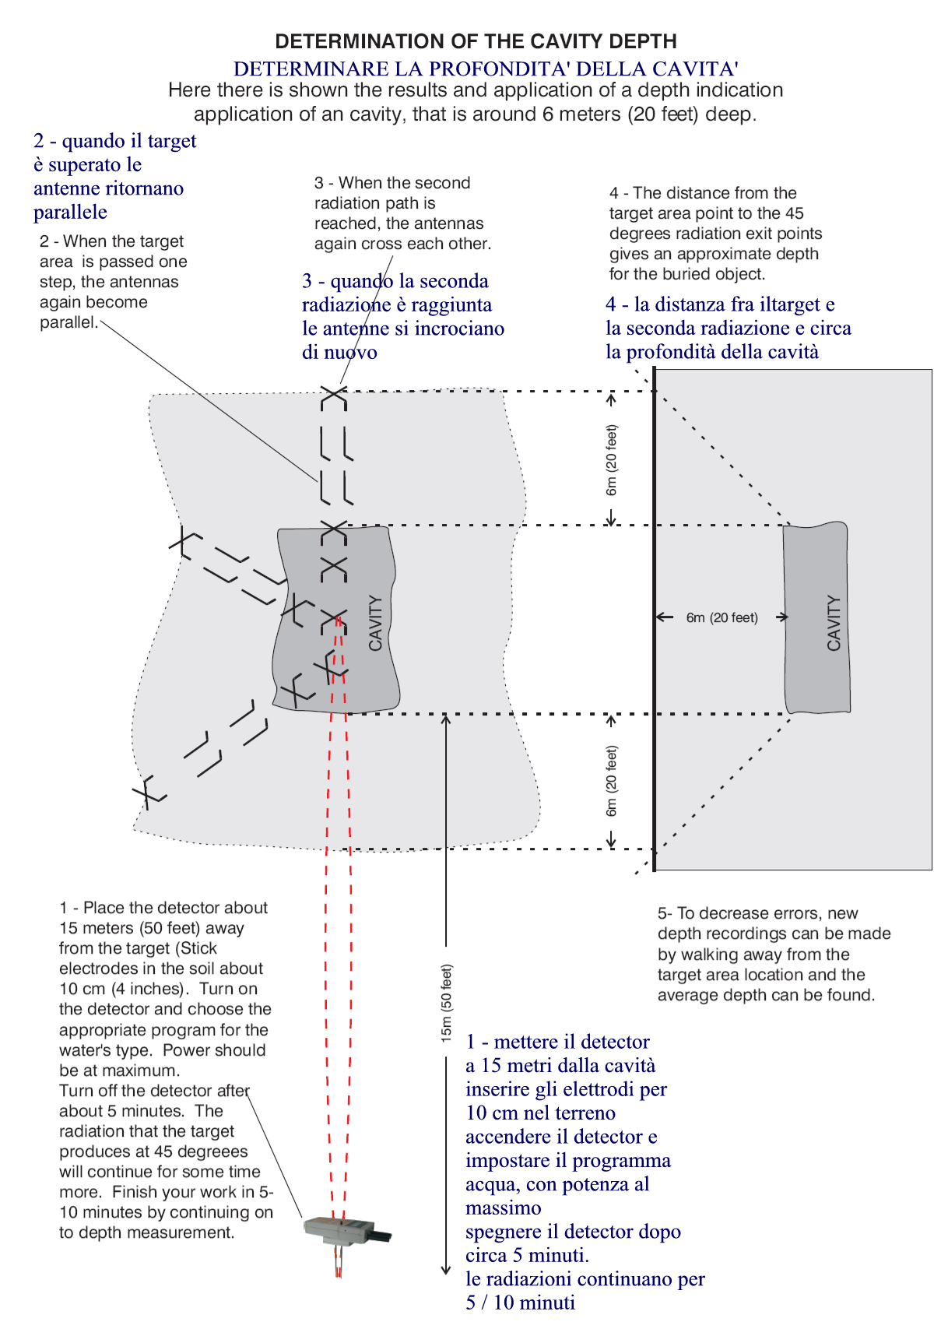

GLI EFFETTI DELLE CONDIZIONI METEO E CONDIZIONI DI CAMPO

Sarà sempre utile per portare gli oggetti d'oro, d'argento o bronzo per controllare la sensibilità dell'unità in caso di maltempo.

Esplosioni sul sole può avere effetti negativi su questo rivelatore come ha su ogni altri dispositivi elettronici in tutto il mondo. Questa situazione temporanea in condizioni di tempo può durare un paio di minuti, ore o più.

I Guanti si possono essere indossati nella stagione fredda.

In queste situazioni, la migliore sarà quella di aspettare fino a quando le condizioni migliorano.

La variazione del passaggio delle antenne in 30 secondi mentre su un oggetto sepolto mostra che il bersaglio non è reale. Questo incidente si verifica soprattutto in aree con rocce radioattive.

Per un uso efficiente, non solo la qualità del rilevatore è importante, ma anche l'utilizzo è molto importante.

**Un utente non istruito e impaziente - eccitato può portare a problemi durante l'utilizzo del rilevatore.**

Per uso professionale, la pratica deve essere effettuata almeno un paio di giorni, fino a che non è sufficiente per la rilevazione corretta.

CARATTERISTICHE TECNICHE

Schermo: LCD grafico (2x16)

Schermo retroilluminazione: LED blu

Microprocessore: americana, 24 M Hz

Pulsanti di controllo: touch gestito

Laser scanner antenne: telescopico, 2 pezzi

Le antenne del ricevitore: in lega speciale, piastre cromate, 1 coppia

Sonda a terra: collegamento con hub speciale, lega speciale, cromato.

Manico: Collegamento con mozzo speciale, estraibile, con cuscinetto sensibile, rivestita in gomma speciale.

Tensione di esercizio: 9,6 V-12V

Batteria: 8x1.5C batteria tipo AA.

Batteria ricaricabile: 9,6 V, 2200 mAh

Corrente nominale: 140 mA

Laser: 2x5 mW, 5V

Adattatore di carica: 11,2 Volt, 220 mA, indicatore di carica con LED (Quando la carica è fatta completamente il LED si affievolisce)

Hardcase: ABS, rivestimento spugna

Peso: 2,9 kg (Hardcase inclusa)

Laser scanner Peso: 750 gr (batteria inclusa)

MANUTENZIONE

1 - Il dispositivo è prodotto per lavorare in condizioni ambientali difficili. Tuttavia non si deve dimenticare che il rilevatore è un dispositivo elettronico sensibile. Non essere a conoscenza di utilizzare tutte le funzioni del vostro rivelatore, ma da usare con cura e protezione.

2 - È necessario proteggere il rivelatore da temperature estremamente calde e fredde. Per esempio non lasciare fuori sotto il sole in calde giornate estive o nel bagagliaio della vostra auto per un lungo periodo. Inoltre, non lasciare fuori in fredde giornate invernali.

3 - Non lasciare sotto la pioggia e in luoghi con elevata umidità.

4 - Il rivelatore deve rimanere sempre pulito. Pulire il rilevatore dopo ogni uso. Non usare un panno troppo bagnato ecc per questo.

5 - Se non si ha intenzione di utilizzare il rilevatore per un mese o più, togliere la batteria dal contenitore di batteria, **e ricaricarla** non lasciarla nel dispositivo.

Trasporto del rivelatore

Il rivelatore è un dispositivo elettronico e porre attenzione sul suo trasporto.

1 - Posizionare le parti separabili nella valigettadel rivelatore o proprio pacchetto durante il trasporto.

**Non trasportare i pezzi in modo casuale in un sacchetto o contenitore, ecc Dove possono danneggiarsi a vicenda o rompersi.**

2 - Fate attenzione a non colpire il trasporto ovunque, mentre il rilevatore o far cadere sul pavimento.

3 - Anche il rivelatore e/o la sua custodia, non lasciarla presso pioggia, neve o sotto umidità, o sole, temperature elevate.

4 - Specialmente se è trasportato da un veicolo terrestre, non deve essere lasciata sotto il sole, anche a bordo del veicolo.

5 - Durante il trasporto, ecc è meglio per le parti siano nelle loro confezioni originali, se non è possibile, confezionati in modo corretto.